Home ТОП приключений Самые необычные и опасные аэропорты мира

Самые необычные и опасные аэропорты мира
04.08.2010 10:48
Отправляясь в очередное путешествие на самолете, мы мало задумываемся об аэропорте, в котором мы приземлимся по прилету. Как правило, это стандартные современные строения, в которых все оборудовано «так как надо», есть, конечно, сверхсовременные аэропорты, которые напоминают небольшие футуристические города. Однако, если Вы решитесь на путешествие в какой-нибудь экзотический уголок Земли, нужно быть готовым, что по прилету Вы увидите весьма странный и необычный аэропорт, посадка на котором, зачастую весьма опасна. Именно о таких аэропортах мы и расскажем в нашей статье.
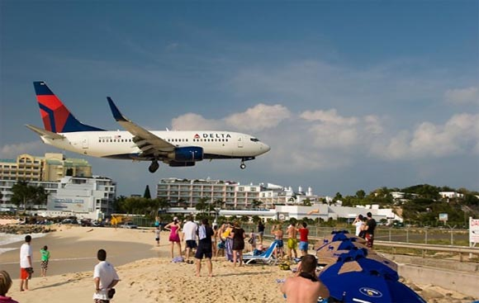
Небольшой аэропорт Лукла в восточной части Непала, расположен на высоте 2860 метров над уровнем моря, и является местом посадки самолетов, с туристами, которые хотят забраться на Эверест. Именно с него начинается восхождение на самую высокую вершину нашей планеты. В январе 2008 года правительство Непала издало указ, согласно которому аэропорт Лукла теперь носит имя сэра Эдмунда Хилларему, первого человека, которому удалось подняться на вершину Эвереста.
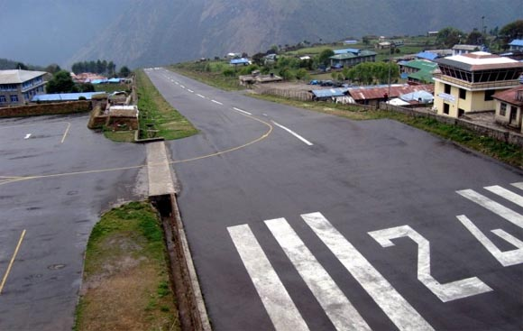
Аэропорт «Juancho Е. Yrausquin» находится на острове Саба, входящим в состав Нидерландских Антильских островов. По мнению большинства пилотов и экспертов, он является самым опасным аэропортом мира. Это обусловлено очень короткой взлетно-посадочной полосой, а также расположением аэропорта среди скал.
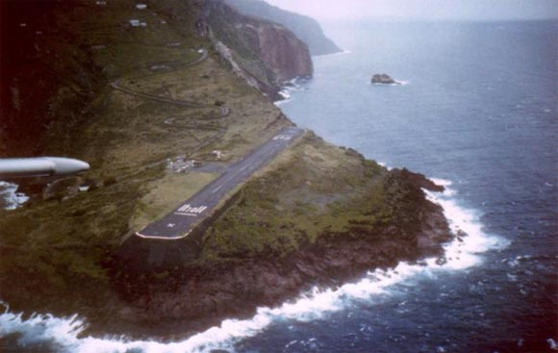
Международный аэропорт «Juliana» расположенный в Карибском бассейне на острове Сент Мартин, также славится своей короткой взлетно-посадочной полосой. Чтобы приземлится на ней, большим самолетам приходится пролетать на высоте 10-20 метров над морем и пляжем, прямо над головами туристов. Несмотря на это, аварий и каких-либо серьезных происшествий за время существования аэропорта зафиксировано не было. А фотографии самолетов пролетающих над головами отдыхающих часто воспринимаются как фотомонтаж.
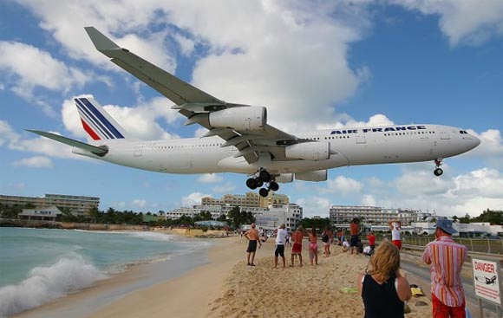
На респектабельном французском горнолыжном курорте в деревне Куршевель также есть свой аэропорт, который считается одним из самых опасных в мире. Связано это с характеристиками его взлетно-посадочной полосы, которая расположена под наклоном 18,5 градусов и имеет длину всего 525 метра.
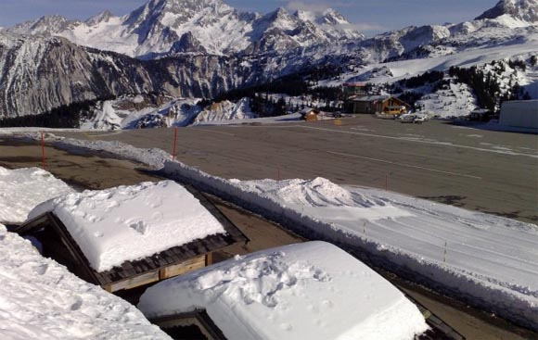
В аэропорту имени Густава III, расположенного на французском острове Санкт Бартс (или Сен-Бартельми), могут приземлится только воздушные суда, которые принимают на своём борту не более 20 человек. Это связано с небольшой взлетно-посадочной полосой, которая находится на пологом склоне и заканчивается прямо на пляже.
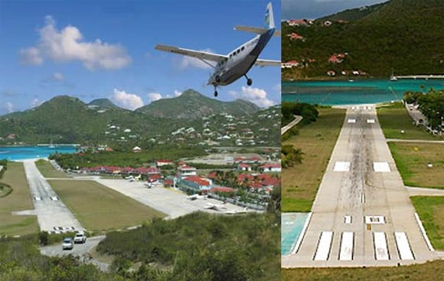
Международный аэропорт Бара является единственным в мире, в котором нет абсолютно никаких строений. Самолеты приземляются прямо на пляже, а о существование аэропорта путешественникам напоминает лишь небольшая табличка. Единственной авиакомпанией, решившейся на полеты в эту часть света, является British Airways, небольшие самолеты которой приземляются прямо на пляже, посреди импровизированной автостоянки, устроенной местными жителями.
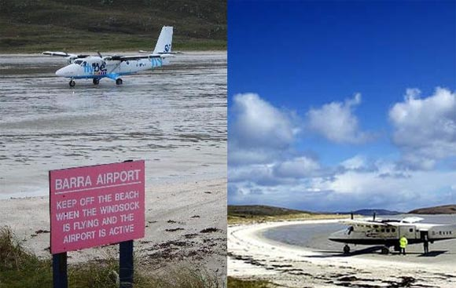
Международный аэропорт на португальском острове Мадейра, разумеется, более развитый и цивилизованный, чем предыдущие аэропорты в нашей статье. Ежегодно он принимает более 2 миллионов пассажиров. Однако расположен он в очень опасном месте, с одной стороны от аэропорта находятся высокие скалы, с другой бушующий океан. Аэропорт был открыт в 1964 году, но уже в 1977 году произошла страшная авиакатастрофа, и было принято решение о его реконструкции, взлетно-посадочная полоса была увеличена до 400 метров, были приняты необходимые меры безопасности. Шесть лет назад прошла новая реконструкция и теперь взлетно-посадочная полоса увеличена еще вдвоем, так что в последние годы аэропрт на острове Мадейра стал достаточно безопасным.
